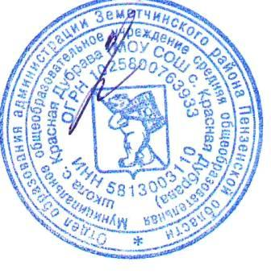Утверждаю

Директор школы

____ _____Т.В. Пронякина

**График проведения школьного этапа Всероссийской Олимпиады школьников по предметам в 2021-2022 учебном году.**

|  |  |  |
| --- | --- | --- |
| **№ п/п** | **предмет** | **Дата проведения** |
| 1 | Биология | 12.10 |
| 2 | Русский язык | 14.10 |
| 3 | Химия | 16.10 |
| 5 | Литература | 19.10 |
| 6 | Экология | 20.10 |
| 7 | История | 21.10 |
| 8 | География | 23.10 |
| 9 | Физика | 26.10 |
| 10 | Обществознание | 28.10 |
| 11 | Математика | 29.10 |